МИНИСТЕРСТВО НАУКИ И ВЫСШЕГО ОБРАЗОВАНИЯ РОССИЙСКОЙ ФЕДЕРАЦИИ

**ФЕДЕРАЛЬНОЕ ГОСУДАРСТВЕННОЕ АВТОНОМНОЕ ОБРАЗОВАТЕЛЬНОЕ УЧРЕЖДЕНИЕ ВЫСШЕГО ОБРАЗОВАНИЯ**

**«НАЦИОНАЛЬНЫЙ ИССЛЕДОВАТЕЛЬСКИЙ ТЕХНОЛОГИЧЕСКИЙ УНИВЕРСИТЕТ «МИСиС»**

КАФЕДРА ИНЖЕНЕРНОЙ КИБЕРНЕТИКИ

ОТЧЕТ ПО ЛАБОРАТОРНОЙ РАБОТЕ №6

по курсу: Численные методы

Выполнил: Группа: БПМ-18-2

Студент: Соседка Артём Валерьевич

Проверил: преподаватель: Рубчинский Александр Анатольевич

Москва, 2020 г.

Содержание

Постановка задачи 3

Составная формула трапеции с 6-ью промежутками 3

Результат вычислений 3

Составная формула Симпсона с 6-ью промежутками 3

Результат вычислений 4

Квадратурная формула Гаусса с 5-ью узлами 4

Результат вычислений 4

Вывод 4

# **Постановка задачи**

Использовать три формулы для приближённого вычисления заданного интеграла на отрезке $\left[-1,1\right]$.

Данный интеграл:

$$\int{\frac{{\left(x-1\right)}^{2}}{x^{2}+3x+4}}dx$$

График подынтегральной функции выглядит так:

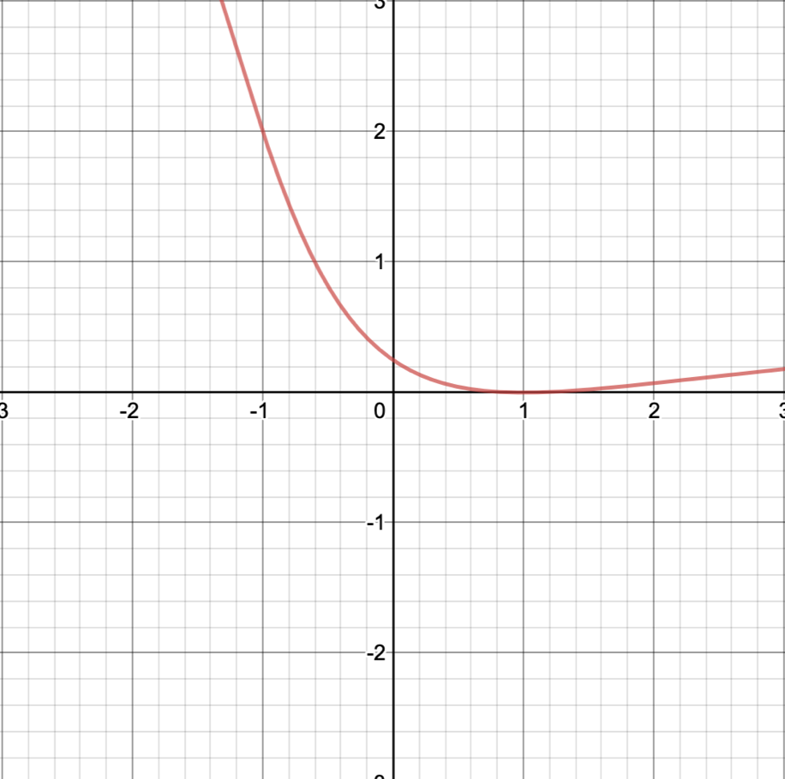

Как видно, функция непрерывна на нашем отрезке $\left[-1,1\right]$, и мы найдём точное значение интеграла на данном промежутке – 0.992775

# Составная формула трапеции с 6-ью промежутками

Формула выглядит следующим образом:

$$I≈I^{T}≔h\left(\frac{y_{0}+y_{n}}{2}+y_{1}+y_{2}+…+y_{n-1}\right)$$

Где n (количество промежутков) = 6 по условию задачи, а $h=\frac{b-a}{n}$ на промежутке $\left[a,b\right]$ или $\left[-1,1\right]$ по условию задачи.

$$I≈I^{T}≔\frac{2}{6}\left(\frac{y_{0}+y_{6}}{2}+y_{1}+y_{2}+y_{3}+y_{4}+y_{5}\right)$$

## Результат вычислений

Метод трапеции даёт значение 1.0206633696138945, расхождение с настоящим значением составляет 0.027888369613894515.

# Составная формула Симпсона с 6-ью промежутками

Функция выглядит следующим образом:

$$I≈I^{C}≔\frac{h}{3}\left(y_{0}+y_{2m}+4σ_{1}+2σ_{2}\right)$$

Где $σ_{1}≔y_{1}+y_{3}+…+y_{2m-1},σ_{2}≔y_{2}+y_{4}+…+y_{2m-2} \left(n=2m\right)$

$$I≈I^{C}≔\frac{2}{18}\left(y_{0}+y_{6}+4\left(y_{1}+y_{3}+y_{5}\right)+2\left(y_{2}+y_{4}\right)\right)$$

## Результат вычислений

Метод Симпсона даёт значение 0.9923544721145924, расхождение с настоящим значением составляет 0.00042052788540758446.

# Квадратурная формула Гаусса с 5-ью узлами

Формула выглядит следующим образом:

$$\int_{a}^{b}{f\left(x\right)dx}≈\frac{b-a}{2}\sum_{i=1}^{n}{A_{i}}f\left(\frac{a+b}{2}+\frac{b-a}{2}t_{i}\right)$$

Значения узлов $t_{i}$ и весов $A_{i}$, округлённые до шести знаков после запятой, при $n=5$ (по условию задачи) приведены в таблице ниже:

|  |  |  |
| --- | --- | --- |
| $$i$$ | $$t_{i}$$ | $$A_{i}$$ |
| 1; 5 | $$∓ 0.906180$$ | $$0.236927$$ |
| 2; 4 | $$∓0.538469$$ | $$0.478629$$ |
| 3 | $$0$$ | $$0.568889$$ |

$$\int_{-1}^{1}{f\left(x\right)dx}≈0.236927∙f\left(-0.906180\right)+0.478629∙f\left(-0.538469\right)+0.568889∙f\left(0\right)+$$

$$+0.478629∙f\left(0.538469\right)+0.236927∙f\left(0.906180\right)$$

## Результат вычислений

Метод Гаусса даёт значение 0.9927666275141892, расхождение с настоящим значением составляет 0.000008372485810759223 (8.372485810759223e-06).

# **Вывод**

Лучший результат показал метод Гаусса – у него наименьшее отклонение от точного значения. Наихудший результат показал метод трапеции – у него наибольшее отклонение от точного значения.

Формулы:

$$I≈I^{T}≔\frac{2}{6}\left(\frac{y_{0}+y_{6}}{2}+y_{1}+y_{2}+y_{3}+y_{4}+y_{5}\right)$$

$$I≈I^{C}≔\frac{2}{18}\left(y_{0}+y_{6}+4\left(y_{1}+y_{3}+y_{5}\right)+2\left(y_{2}+y_{4}\right)\right)$$

$$\int_{-1}^{1}{f\left(x\right)dx}≈0.236927∙f\left(-0.906180\right)+0.478629∙f\left(-0.538469\right)+0.568889∙f\left(0\right)+$$

$$+0.478629∙f\left(0.538469\right)+0.236927∙f\left(0.906180\right)$$